I  Seitlich neben die Sprossenwand stehen, 10x hochspringen und eine möglichst hohe Sprosse berühren! | II  An Sprossenwand rücklings hangen, Beine angewinkelt 10x hochziehen!
III  Stütz seitwärts auf Ellbogen; 15x Becken senken und heben, dabei den Boden nur leicht berühren. | IV  Eine Hallenbreite froschhüpfen!

V  10 Liegestützen! | VI  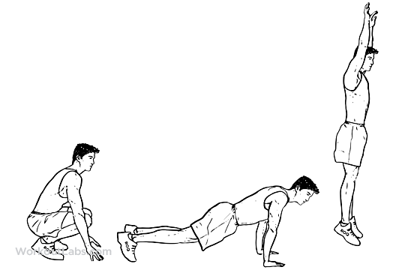  5 Burpees!
VII  10 Rumpfbeugen! | VIII  So schnell wie möglich alle 4 Hallenwände berühren!

IX  10 „Mitschüler“ berühren! | X
XI | XII

